今日动态
3.11 星期三 晴
班级人数：32人 今日实到：32人。
户外活动篇 
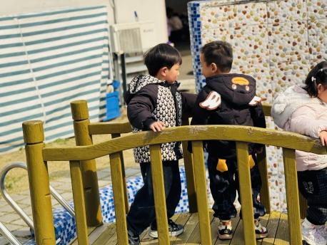 | 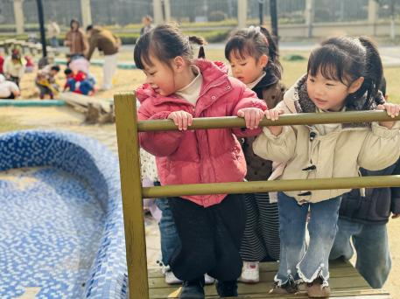 | 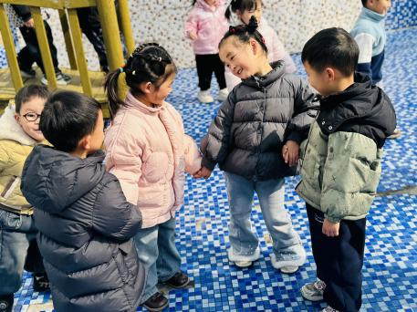
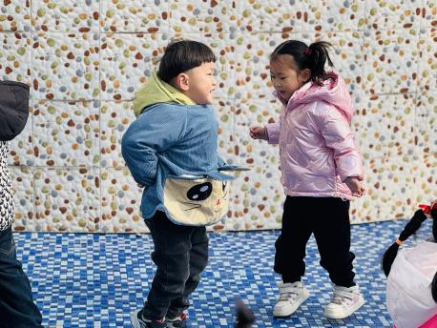 | 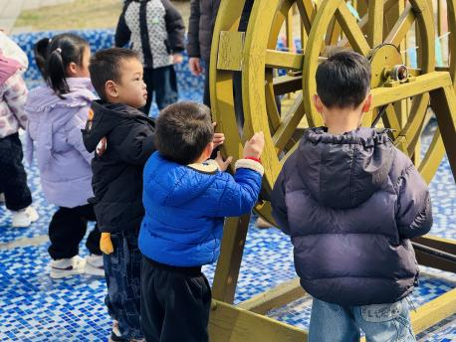 | 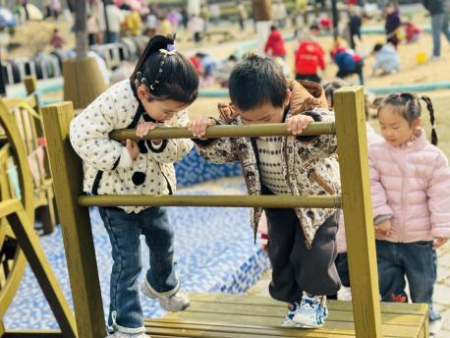

集体活动篇
体育：学新操
本次小班学新操体育活动，以趣味引导为主，带领幼儿认识新操动作，跟随节奏做模仿、伸展、跳跃等基础练习。活动中注重培养幼儿的身体协调性与规则意识，鼓励幼儿大胆表现，在欢快的氛围中感受运动的快乐，提升身体灵活性，同时养成积极参与、认真跟随的良好习惯。

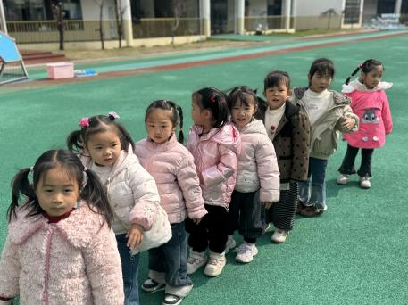 | 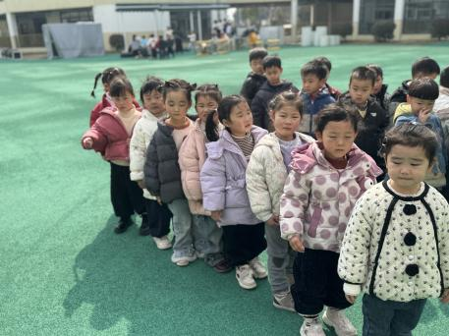 | 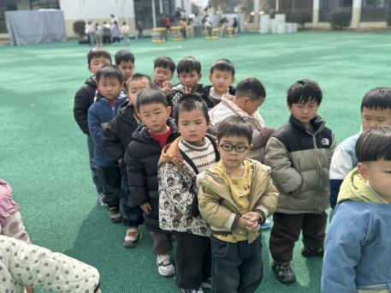

区域游戏篇

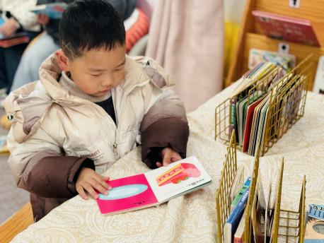 | 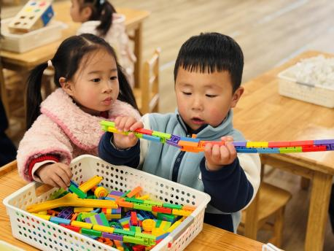 | 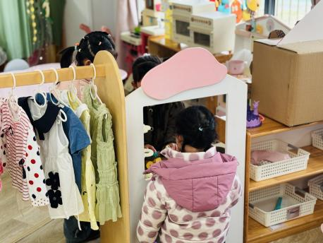
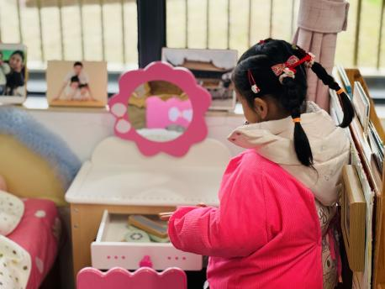 | 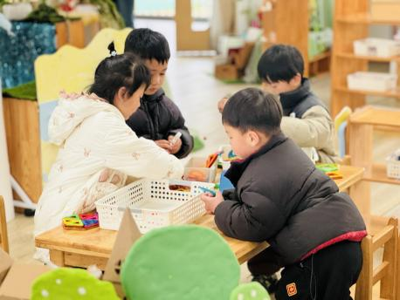 | 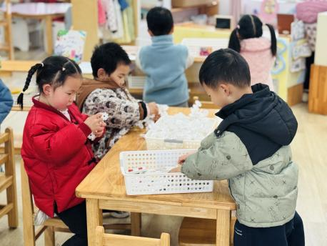

一日生活活动篇
姓名 | 自理能力 ——穿外套  （做到★、没做到●） | 进餐  （全部★、没吃完●） | 午睡  （入睡★、未入睡●）
邓梓瑜 | ★ | ★ | ★
殷钰童 | ★ | ★ | ★
许妙菱 | ● | ● | ★
钱宸伊 | ★ | ★ | ★
苏嫄 | ★ | ★ | ★
蔡珺瑶 |  | ★
王梓玥 | ★ | ● | ★
丁瑞浠 | ★ | ★ | ★
王苡沫 |  | ★
李瑾柔 | ★ | ★ | ★
于瑞兮 | ★ | ★ | ★
季千艺 | ★ | ★ | ★
恽梓玥 | ★ | ★ | ★
郑一旻 | ★ | ★ | ★
李昕怡 | ★ | ★ | ★
许锦柠 | ★ | ● | ★
丁芮可 | ★ | ★ | ★
刘浩轩 | ★ | ● | ★
杨文础 | ★ | ★ | ★
朱堉橦 | ★ | ★ | ★
陈毅宣 | ★ | ★ | ★
孔宇杨 | ★ | ● | ★
白宇衡 | ★ | ★ | ★
马泽冉 | ★ | ★ | ★
陈屹柠 | ★ | ● | ★
孙熙宸 | ★ | ★ | ★
王若愚 | ★ | ★ | ★
王无恙
易永泽 | ★ | ★ | ★
于瑞宸 | ★ | ★ | ★
毛跃 | ★ | ★ | ★
高怡硕 | ● | ● | ★

家园配合
本学期幼儿伙食费预收80天，12元每天，合计960元，多退少补。（3月19天，4月21天，5月19天，6月21天）
缴费渠道：江苏银行微金融（最近缴费数据导入后手机会有提示）
特别提醒一下：缴伙食费绑定的银行卡或微信号本学期内不能注销，不然伙食费退款原路退回会失败的。

